大招12 二次函数的零点分布问题
探讨“二次函数$f\left(x\right)=ax^{2}+bx+c\left(a≠0\right)$的零点分布”问题，我们可以运用函数的单调性与函数零点存在定理和韦达定理换元进行处理．主要需要考虑以下四个问题：
①二次函数图象的开口方向；
②对应一元二次方程根的判别式；
③二次函数图象的对称轴与区间端点的位置关系；
④二次函数在所给区间端点处函数值的正负．
上面是二次函数本身性质的方法汇总，也可以用参数分离进行处理。
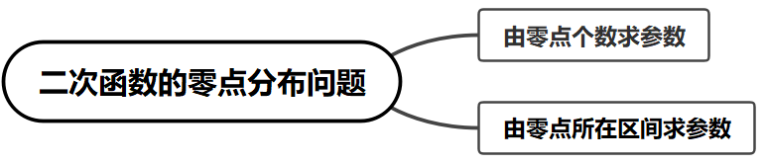
【典例1】已知函数$f\left(x\right)=x^{2}-ax+4$在$\left(1,2\right)$上有且只有一个零点，则实数$a$的取值范围是（ ）
A．$\left[8,10\right)$ B．$\left(8,10\right)$ C．$\left[4,5\right)$ D．$\left(4,5\right)$
【大招指引】根据题意将零点问题转化为函数图象公共点问题进而求解答案即可.
【解析】因为函数$f\left(x\right)=x^{2}-ax+4$在$\left(1,2\right)$上有且只有一个零点，
所以$x^{2}+4=ax$，即$x+\frac{4}{x}=a$在$\left(1,2\right)$上有且只有一个实根，
所以$y=x+\frac{4}{x}$与$y=a$的函数图象在$x∈\left(1,2\right)$时有一个公共点，
由于$y=x+\frac{4}{x}$在$\left(1,2\right)$单调递减，
所以$2+\frac{4}{2}<a<1+\frac{4}{1}$，即$4<a<5$.
故选：D
【题后反思】因为该题是二次函数在某区间上有零点，无法单独利用判别式的符号进行判定，所以本题采用了分离法和数形结合思想进行处理.也可以用函数零点存在定理和根的数量的判别式的方法，记得边界需要单独处理。
【温馨提醒】已知函数有零点（方程有根）求参数值（取值范围）常用的方法：
（1）直接法：直接求解方程得到方程的根，再通过解不等式确定参数范围；
（2）分离参数法：先将参数分离，转化成求函数的值域问题加以解决；
（3）数形结合法：先对解析式变形，进而构造两个函数，然后在同一平面直角坐标系中画出函数的图象，利用数形结合的方法求解.
【举一反三】
1．已知函数$f\left(x\right)=ax^{2}-4x-1\left(a≠0\right)$在区间$\left(-1,1\right)$内恰有一个零点，则满足条件的所有实数$a$的集合是（ ）
A．$\left(-3,0\right)∪\left(0,5\right)$ B．$\left[-3,0\right)∪\left(0,5\right]$
C．$\left\{-4\right\}∪\left(-3,0\right)∪\left(0,5\right)$ D．$\left\{-4\right\}∪\left[-3,0\right)∪\left(0,5\right]$
【答案】D
【难度】0.85
【知识点】零点存在性定理的应用、根据二次函数零点的分布求参数的范围、根据函数零点的个数求参数范围。（也可以用参数分离的方法）
【分析】通过分类讨论二次函数的根的个数，结合零点定理即可求出实数$a$的集合.
【详解】由题意，
在$f\left(x\right)=ax^{2}-4x-1\left(a≠0\right)$中，对称轴$x=-\frac{-4}{2a}=\frac{2}{a}$，
函数在区间$\left(-1,1\right)$内恰有一个零点，
∴$Δ={\left(-4\right)}^{2}-4a×\left(-1\right)=16+4a$，
当 $a≠0,Δ>0$ 时, 只需 $f(-1)⋅f(1)<0$,即 $\{\begin{aligned}16+4a>0 \\ (a+4-1)(a-4-1)<0\end{aligned}$,
解得：$-3<a<5$, 且 $a≠0$,
∴$-3<a<0$，$0<a<5$,
当$a=-3$时，$f\left(x\right)=-3x^{2}-4x-1=-\left(x+1\right)\left(3x+1\right)$,在定义域内的零点只有$x=-\frac{1}{3}$，符合要求,
当$a=5$时，$f\left(x\right)=5x^{2}-4x-1=\left(x-1\right)\left(5x+1\right)$,在定义域内的零点只有$x=-\frac{1}{5}$，符合要求,
当 $a≠0,Δ=0$ 时, 即 $a=-4$ 时, $f\left(x\right)=-4x^{2}-4x-1=-{\left(2x+1\right)}^{2}$，零点为$-\frac{1}{2}$,
符合题意，
综上所述, 实数 $a$ 的取值范围为：$\left\{-4\right\}∪[-3,0)∪(0,5]$，
故选：D.
【典例2】已知二次函数$y=x^{2}-ax+3$有两个零点$x_{1},x_{2}\left(x_{1}<x_{2}\right)$，若$0<x_{1}<1$，$4<x_{2}<5$，求实数$a$的取值范围．
【大招指引】首先根据二次函数$y=x^{2}-ax+3$有两个零点$x_{1},x_{2}\left(x_{1}<x_{2}\right)$，得到判别式$Δ=a^{2}-12>0$，解出实数$a$的范围，又$x_{1}∈\left(0,1\right)$，$x_{2}∈\left(4,5\right)$，接着根据二次函数$y=x^{2}-ax+3$的单调性，以及区间端点处的函数值，得到关于实数$a$的不等式，求出实数$a$最终的取值范围．
【解析】因为二次函数$y=x^{2}-ax+3$有两个零点$x_{1},x_{2}\left(x_{1}<x_{2}\right)$，
所以$Δ=a^{2}-12>0$，$x_{1}<\frac{a}{2}<x_{2}$，所以$a<-2\sqrt{3}$或$a>2\sqrt{3}$．
因为函数$f\left(x\right)=x^{2}-ax+3$在$\left(-∞,\frac{a}{2}\right)$上单调递减，
在$\left(\frac{a}{2},+∞\right)$上单调递增，且$\{\begin{aligned}0<x_{1}<1, \\ 4<x_{2}<5,\end{aligned}$
所以$\{\begin{aligned}f\left(0\right)>f\left(x_{1}\right)>f\left(1\right), \\ f\left(4\right)<f\left(x_{2}\right)<f\left(5\right),\end{aligned}$所以$\{\begin{aligned}3>0>4-a, \\ 19-4a<0<28-5a,\end{aligned}$
所以$\frac{19}{4}<a<\frac{28}{5}$．综上所述，实数$a$的取值范围为$\left(\frac{19}{4},\frac{28}{5}\right)$．
【题后反思】本题在考虑单调性时利用了零点所在区间和对称轴的关系，因为若$0<x_{1}<1$，$4<x_{2}<5$，所以$4<x_{1}+x_{2}<5$，则该函数的对称轴$x=\frac{x_{1}+x_{2}}{2}∈(2,3)$，所以可以得到$\{\begin{aligned}f\left(0\right)>f\left(x_{1}\right)>f\left(1\right) \\ f\left(4\right)<f\left(x_{2}\right)<f\left(5\right)\end{aligned}$.
【温馨提醒】在处理由二次函数的零点求参数问题时，往往要结合二次函数的图象（开口方向、对称轴、端点函数值）、性质（单调性、对称性）进行处理，且一般要用到数形结合思想.
【举一反三】
2．已知函数$f\left(x\right)=x^{2}+bx+c$，$0<x_{1}<1<x_{2}<2$，$f\left(x_{1}\right)=f\left(x_{2}\right)=0$，则$b+2c$的取值范围为（ ）
A．$\left(-2,-1\right)$ B．$\left(-2,1\right)$ C．$\left(-1,1\right)$ D．$\left(-1,2\right)$
【答案】B
【难度】0.65
【知识点】根据二次函数零点的分布求参数的范围、利用不等式求值或取值范围
【分析】先利用一元二次方程根的分布求得关于实数$b,c$的不等式组，再利用不等式的性质即可求得$b+2c$的取值范围
【详解】由函数$f\left(x\right)=x^{2}+bx+c$中，$f\left(x_{1}\right)=f\left(x_{2}\right)=0$，$0<x_{1}<1<x_{2}<2$，
可知一元二次方程$x^{2}+bx+c\text{=}0$有二相异根，分别位于区间$\left(0,1\right)$和$\left(1,2\right)$内
则$\{\begin{aligned}f(0)>0 \\ f(1)<0 \\ f(2)>0\end{aligned}$，即$\{\begin{aligned}c>0 \\ 1+b+c<0 \\ 4+2b+c>0\end{aligned}$，即$\{\begin{aligned}c>0 \\ b+c<-1 \\ 2b+c>-4\end{aligned}$
由$\{\begin{aligned}b+c<-1 \\ 2b+c>-4\end{aligned}$，可得$\{\begin{aligned}3\left(b+c\right)<-3 \\ -\left(2b+c\right)<4\end{aligned}$，
则$3\left(b+c\right)-\left(2b+c\right)<4-3$，即$b+2c<1$
由$\{\begin{aligned}c>0 \\ 2b+c>-4\end{aligned}$，可得$\{\begin{aligned}3c>0 \\ 2b+c>-4\end{aligned}$
则$\left(2b+c\right)+3c>-4$，则$b+2c>-2$
综上，$b+2c$的取值范围为$\left(-2,1\right)$
故选：B
3．设$m$为实数，若二次函数$y=x^{2}-2x+m$在区间$\left(1,+∞\right)$上有且仅有一个零点，则$m$的取值范围是（ ）
A．$\left(1,+∞\right)$ B．$\left[1,+∞\right)$ C．$\left(-∞,1\right)$ D．$\text{R}$
【答案】C
【难度】0.94
【知识点】根据二次函数零点的分布求参数的范围
【分析】根据二次函数的性质求得正确答案.
【详解】二次函数$y=x^{2}-2x+m$的开口向上，对称轴为$x=1$，
要使二次函数$y=x^{2}-2x+m$在区间$\left(1,+∞\right)$上有且仅有一个零点，
则需$1^{2}-2×1+m<0,m<1$，
所以$m$的取值范围是$\left(-∞,1\right)$.
故选：C
4．已知函数$f(x)=mx^{2}-3x+1$的零点至少有一个大于0，则实数$m$的取值范围为（ ）
A．$(-∞,2)$ B．$(-∞,\frac{9}{4}]$
C．$(-∞,\frac{9}{4})$ D．$(-∞,2]$
【答案】B
【难度】0.65
【知识点】根据二次函数零点的分布求参数的范围。（也可以用参数分离的方法。）
【分析】根据解析式，讨论$m=0$、$m≠0$结合二次函数性质研究函数的零点情况，判断符合条件的m范围.
【详解】①当$m=0$时，由$f(x)=0$，得$x=\frac{1}{3}$，符合题意．
②当$m≠0$时，
由$Δ=9-4m=0$，得$m=\frac{9}{4}$，此时$f(x)=0$，解得$x=\frac{2}{3}$，符合题意；
由$Δ=9-4m>0$，得$m<\frac{9}{4}$，此时设$f(x)=0$的两根分别为$x_{1}$，$x_{2}$，且$x_{1}<x_{2}$，
若$0<m<\frac{9}{4}$，则$x_{1}+x_{2}=\frac{3}{m}>0$，$x_{1}⋅x_{2}=\frac{1}{m}>0$，即$x_{1}>0$，$x_{2}>0$，符合题意，
若$m<0$，则$x_{1}+x_{2}=\frac{3}{m}<0$，$x_{1}⋅x_{2}=\frac{1}{m}<0$，即$x_{1}<0$，$x_{2}>0$，符合题意．
综上，$m≤\frac{9}{4}$，即实数$m$的取值范围为$(-∞,\frac{9}{4}]$．
故选：B
5．已知$f\left(x\right)=x^{2}+bx+c$在$\left(0,1\right)$上有两实根，则$f\left(0\right)⋅f\left(1\right)$的值可能为（ ）
A．$\frac{1}{4}$ B．$\frac{1}{8}$ C．$\frac{1}{16}$ D．$\frac{1}{32}$
【答案】CD
【难度】0.65
【知识点】韦达定理换元、基本不等式求积的最大值、根据二次函数零点的分布求参数的范围。（也可以不用韦达定理换元的二次函数性质方法，参数分离方法只能用于一个参数，这里无法使用）
【分析】根据给定条件，设出方程的两个实根，并表示$b,c$及$f\left(0\right)⋅f\left(1\right)$，再用基本不等式求出范围即可.
【详解】设方程$f(x)=0$的两个实根为$x_{1},x_{2}$，则$x_{1},x_{2}∈(0,1)$，显然$b=-(x_{1}+x_{2}),c=x_{1}x_{2}$，
此时$Δ=b^{2}-4c={(x_{1}+x_{2})}^{2}-4x_{1}x_{2}={(x_{1}-x_{2})}^{2}≥0$，即方程$f(x)=0$有两个实根，
因此$f(0)⋅f(1)=c(1+b+c)=x_{1}x_{2}(1-x_{1}-x_{2}+x_{1}x_{2})=x_{1}(1-x_{1})⋅x_{2}(1-x_{2})$
$≤{(\frac{x_{1}+1-x_{1}}{2})}^{2}⋅{(\frac{x_{2}+1-x_{2}}{2})}^{2}=\frac{1}{16}$，当且仅当$x_{1}=x_{2}=\frac{1}{2}$时取等号，显然$f(0)·f(1)>0$，即$f(0)·f(1)∈(0,\frac{1}{16}]$，
所以$f\left(0\right)⋅f\left(1\right)$的值可能为$\frac{1}{16}$，$\frac{1}{32}$，即AB错误，CD正确.
故选：CD
【不用韦达定理换元的二次函数性质方法】
第一步：确定对称轴范围
二次函数开口向上，两根都在 (0,1) 内，则对称轴 x=-b/2 必在区间内，即0 < -b/2 < 1解
-2 < b < 0
第二步：利用判别式确定 c 的范围
方程有两个实根（题目未强调不相等，可包含重根），故判别式满足Δ = b² - 4c ≥ 0
又因为开口向上且两根在 (0,1) 内，所以 f(0)=c > 0，结合上式可得0 < c ≤ b²/4
第三步：构造函数乘积，固定 b 看最大值
令P = f(0)·f(1) = c(1+b+c) = c² + (1+b)c将 b 视为固定参数，P 是 c 的二次函数，开口向上。而 c 的取值范围为 (0, b²/4]。
因为开口向上的二次函数在闭区间上的最大值在端点取得，左端点 c→0 时 P→0，故最大值只能在右端点 c = b²/4 处取得（此时对应重根，Δ=0）。
第四步：代入求最大值
P ≤ (b²/4)·(1 + b + b²/4) = b²(b+2)²/16 = [b(b+2)]²/16
因为 -2 < b < 0，所以 b(b+2) = (b+1)² - 1，其取值范围为 [-1, 0)，因此[b(b+2)]² ≤ 1
代入得P ≤ 1/16
第五步：确定下界
由于两根在 (0,1) 内，且开口向上，有 f(0) > 0 且 f(1) > 0，所以P = f(0)·f(1) > 0
综上，0 < P ≤ 1/16
结论：选项中满足条件的为 1/16 和 1/32，故选 CD。
6．若关于x的方程$x^{2}-2mx+1-m^{2}=0$的两个不相等实根均在区间$(-2,2)$内，求实数m的可能取值为（ ）
A．$-2$ B．$\frac{4}{5}$ C．$\frac{7}{8}$ D．2
【答案】BC
【难度】0.65
【知识点】根据二次函数零点的分布求参数的范围
【分析】根据二次方程根的分布得到$Δ>0$，对称轴$x=m∈\left(-2,2\right)$，$\{\begin{aligned}f\left(2\right)>0 \\ f\left(-2\right)>0\end{aligned}$，解得答案.
【详解】$x^{2}-2mx+1-m^{2}=0$两个不相等实根均在区间$(-2,2)$内，
故$Δ=4m^{2}-4\left(1-m^{2}\right)=8m^{2}-4>0$，故$m>\frac{\sqrt{2}}{2}$或$m<-\frac{\sqrt{2}}{2}$，
设$f\left(x\right)=x^{2}-2mx+1-m^{2}$，则对称轴$x=m∈\left(-2,2\right)$，
$\{\begin{aligned}f\left(2\right)=4-4m+1-m^{2}>0 \\ f\left(-2\right)=4+4m+1-m^{2}>0\end{aligned}$，解得$-1<m<1$，
综上所述：$m∈\left(-\frac{\sqrt{2}}{2},-1\right)∪\left(\frac{\sqrt{2}}{2},1\right)$，BC选项满足.
故选：BC
7．已知$a,b,c$是三个互不相等的正实数，且$a\left(a-b\right)=b\left(a-c\right)$，则$a,b,c$的大小关系可能是（ ）
A．$a<b<c$ B．$a<c<b$
C．$c<b<a$ D．$c<a<b$
【答案】BC
【难度】0.65
【知识点】由已知条件判断所给不等式是否正确、根据二次函数零点的分布求参数的范围（法二，直接观察，$\left(a-b\right)与\left(a-c\right)$必然同号，之后尝试代入具体数值猜测即可）
【分析】根据等式结构，构造函数$f\left(x\right)=x^{2}-2bx+bc$，分析$f\left(a\right)=0$，根据二次函数性质得$b>c$，再由$f\left(b\right),f\left(c\right)<0$即可分析出$b$，$c$均小于$a$或$b$，$c$均大于$a$.
【详解】设$f\left(x\right)=x^{2}-2bx+bc$，由$a\left(a-b\right)=b\left(a-c\right)$知$a^{2}-2ba+bc=0$，则$f\left(a\right)=0$，故函数$f\left(x\right)$有零点，
所以$\text{Δ}=4b^{2}-4bc≥0$，即$b≥c$，又$b≠c$，所以$b>c$，
又$f\left(b\right)=b^{2}-2b^{2}+bc=b\left(c-b\right)<0,f\left(c\right)=c^{2}-2bc+bc=c\left(c-b\right)<0$，
故$b$，$c$均小于$a$或$b$，$c$均大于$a$，即$a<c<b$或$a<c<b$.
故选：BC
8．已知$f\left(x\right)=ax^{2}+bx+c\left(a>0\right)$，分析该函数图象的特征，若方程$f\left(x\right)=0$一根大于3，另一根小于2，则下列推理一定成立的是（ ）
A．$2<-\frac{b}{2a}<3$ B．$4ac-b^{2}≤0$ C．$f\left(2\right)<0$ D．$f\left(3\right)<0$
【答案】CD
【难度】0.65
【知识点】根据二次函数零点的分布求参数的范围
【分析】方程根的问题等价于函数零点问题，利用函数图象进行处理.
【详解】由题得，函数的大致图像如图：
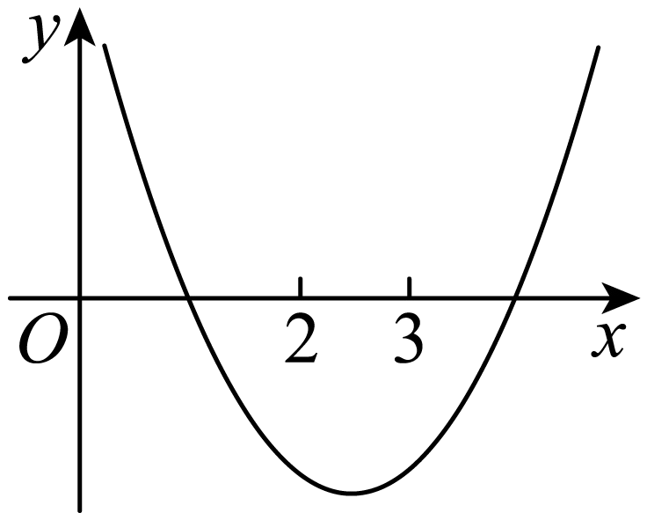
方程$f\left(x\right)=0$一定有两实数根，故$Δ=b^{2}-4ac>0$ ，
所以$4ac-b^{2}≤0$不一定成立，
由图可知：必有$f\left(2\right)<0$，$f\left(3\right)<0$，所以C，D一定成立，
若$f\left(x\right)=x^{2}-7x+6$，方程$f\left(x\right)=0$的根为$x_{1}=1<2,x_{2}=6>3$，
此时$-\frac{b}{2a}=3$，所以此时$2<-\frac{b}{2a}<3$不成立.
故选：CD.
9．已知函数$f(x)=ax^{2}-2x+1(x∈\text{R})$两个零点，一个大于2另一个小于2，则实数a的取值范围为_________．
【答案】$\left(0,\frac{3}{4}\right)$
【难度】0.94
【知识点】根据二次函数零点的分布求参数的范围
【分析】由题意可得关于$a$的不等式组，求解得答案.
【详解】由函数$f(x)=ax^{2}-2x+1(x∈\text{R})$两个零点，一个大于2另一个小于2，
所以$ax^{2}-2x+1=0$ 有两个不同的根，且一个根大于2另一个根小于2，
所以$a≠0$，
因为$f(2)=4a-4+1=4a-3$，
当$a>0$时，只需$f(2)<0$，即$\{\begin{aligned}a>0 \\ 4a-3<0\end{aligned}$，解得$0<a<\frac{3}{4}$，
当$a<0$时，只需$f(2)>0$，即$\{\begin{aligned}a<0 \\ 4a-3>0\end{aligned}$，无解，
综上所述实数a的取值范围为$\left(0,\frac{3}{4}\right)$.
故答案为：$\left(0,\frac{3}{4}\right)$.
10．已知函数$f\left(x\right)=x^{2}-2x+4$．若关于$x$的方程${\left[f\left(x\right)\right]}^{2}+mf\left(x\right)+12=0$有四个不相等的实数根，则$m$的取值范围是_____________．
【答案】$\left(-7,-4\sqrt{3}\right)$
【难度】0.65
【知识点】根据二次函数零点的分布求参数的范围、根据函数零点的个数求参数范围
【分析】利用换元法结合二次函数的零点计算即可.
【详解】易知$f\left(x\right)=x^{2}-2x+4={\left(x-1\right)}^{2}+3≥3$，令$f\left(x\right)=t$，
则满足条件，需关于$t$的方程$t^{2}+mt+12=0$在$\left(3,+∞\right)$上有两个不相等的实数根，
则$\{\begin{aligned}3^{2}+3m+12>0 \\ -\frac{m}{2}>3 \\ \text{Δ}=m^{2}-48>0\end{aligned}$，解得$-7<m<-4\sqrt{3}$．
故答案为：$\left(-7,-4\sqrt{3}\right)$
11．若二次函数$f\left(x\right)=x^{2}-2x+m$在区间$\left(0,4\right)$上存在零点，则实数m的取值范围是______.
【答案】$\left(-8,1\right]$
【难度】0.85
【知识点】根据二次函数零点的分布求参数的范围
【分析】根据题意转化为方程$m=-x^{2}+2x$在区间$\left(0,4\right)$上有解，结合二次函数的性质，即可求解.
【详解】令$f\left(x\right)=0$，可得$x^{2}-2x+m=0$，即$m=-x^{2}+2x$，
由函数$f\left(x\right)=x^{2}-2x+m$在区间$\left(0,4\right)$上存在零点，
即方程$m=-x^{2}+2x$在区间$\left(0,4\right)$上有解，
设$g\left(x\right)=-x^{2}+2x=-{(x-1)}^{2}+1$，可得$g{\left(x\right)}_{max}=g\left(1\right)=1,g{\left(x\right)}_{min}>g\left(4\right)=-8$，
所以$-8<m≤1$，即实数$m$的取值范围是$(-8,1]$.
故答案为：$(-8,1]$.
12．已知函数$f(x)=x^{2}-2ax+b$的两个零点一个大于2，一个小于2，且$0≤b-2a≤2$，则$3b-8a$的取值范围为______
【答案】$\left(-∞,0\right)$
【难度】0.85
【知识点】利用不等式求值或取值范围、根据二次函数零点的分布求参数的范围
【分析】由已知得出$f\left(2\right)<0$，即$b-4a<-4$，设$3b-8a=m\left(b-4a\right)+n\left(b-2a\right)$，利用待定系数法求解$m,n$得出结果.
【详解】由$f\left(x\right)$的两个零点一个大于2，一个小于2可得$f\left(2\right)=4-4a+b<0$，即$b-4a<-4$，
又$0≤b-2a≤2$，
设$3b-8a=m\left(b-4a\right)+n\left(b-2a\right)$，
则$\{\begin{aligned}3=m+n \\ -8=-4m-2n\end{aligned}$，解得$\{\begin{aligned}m=1 \\ n=2\end{aligned}$，
即$3b-8a=\left(b-4a\right)+2\left(b-2a\right)$，且$0≤2\left(b-2a\right)≤4$，
故3b－8a的取值范围为$\left(-∞,0\right)$.
故答案为：$\left(-∞,0\right)$.
13．已知函数$f\left(x\right)=\{\begin{aligned}2x+4\left(x≤0\right) \\ \left|lgx\right|\left(x>0\right)\end{aligned}$，方程${\left[f\left(x\right)\right]}^{2}+bf\left(x\right)+1=0$有六个不相等实根，则实数b的取值范围是______．
【答案】$\left[-\frac{17}{4},-2\right)$
【难度】0.4
【知识点】根据二次函数零点的分布求参数的范围、分段函数的性质及应用、函数与方程的综合应用、根据函数零点的个数求参数范围
【分析】由题意首先得出当且仅当$0<t≤4$时，关于$x$的方程$f\left(x\right)=t$的根的个数最多，进一步可将原问题等价转换为一元二次方程根的分布问题，从而列出不等式组即可求解.
【详解】在同一平面直角坐标系中画出$f\left(x\right)$的图象以及直线$y=t$如图所示，
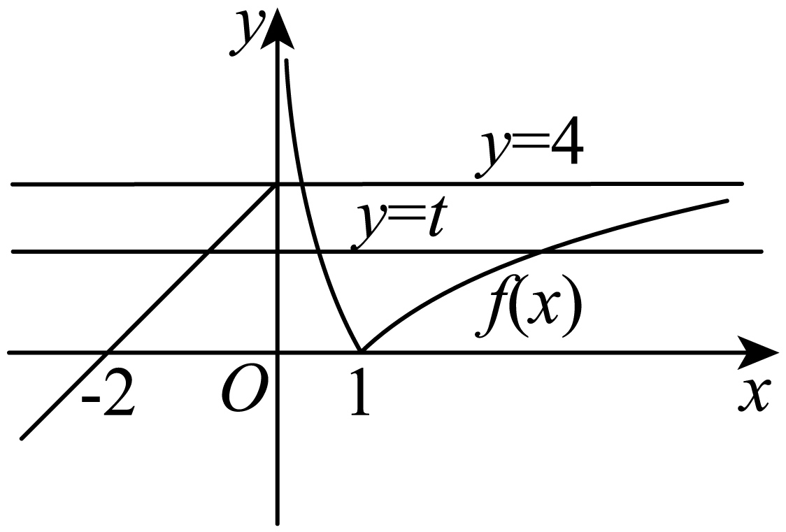
发现当且仅当$0<t≤4$时，关于$x$的方程$f\left(x\right)=t$的根的个数最多，且有3个根，
而关于$t$的一元二次方程$t^{2}+bt+1=0$最多有两个根，
若方程${\left[f\left(x\right)\right]}^{2}+bf\left(x\right)+1=0$有六个不相等实根，
则当且仅当关于$t$的一元二次方程$t^{2}+bt+1=0$有两个不同的根$t_{1},t_{2}$，且$0<t_{1},t_{2}≤4$，
所以当且仅当$\{\begin{aligned}Δ=b^{2}-4>0 \\ 0<-\frac{b}{2}<4 \\ f\left(0\right)=1>0 \\ f\left(4\right)=4b+17≥0\end{aligned}$，解得$-\frac{17}{4}≤b<-2$，
即实数b的取值范围是$\left[-\frac{17}{4},-2\right)$.
故答案为：$\left[-\frac{17}{4},-2\right)$.
【点睛】关键点点睛：关键是将原问题转换为一元二次方程根的分布问题，由此即可顺利得解.
14．已知a，b，c为某三角形的三边长，其中$a<b$，且a，b为函数$f(x)=ax^{2}-bx+c$的两个零点，若$M>a+b-c$恒成立，则M的最小值为__________．
【答案】$\sqrt{5}-1$##$-1+\sqrt{5}$
【难度】0.4
【知识点】根据二次函数零点的分布求参数的范围、利用导数研究不等式恒成立问题
【分析】由a，b为函数$f(x)=ax^{2}-bx+c$的两个零点可得$ax^{2}-a\left(a+b\right)x+a^{2}b=ax^{2}-bx+c$，即可得$b=\frac{a^{2}}{1-a}$、$c=\frac{a^{4}}{1-a}$，结合题意可得$\frac{1}{2}<a<\frac{\sqrt{5}-1}{2}$，即可将多变量问题转化为单一变量，借助导数求取函数的单调性即可得$a+b-c$的范围，即可得$M$.
【详解】由a，b为函数$f(x)=ax^{2}-bx+c$的两个零点，故有$a\left(x-a\right)\left(x-b\right)=ax^{2}-bx+c$，
即$ax^{2}-a\left(a+b\right)x+a^{2}b=ax^{2}-bx+c$恒成立，
故$a\left(a+b\right)=b$，$a^{2}b=c$，则$b=\frac{a^{2}}{1-a}$，$c=a^{2}b=a^{2}×\frac{a^{2}}{1-a}=\frac{a^{4}}{1-a}$，
由a，b，c为某三角形的三边长，且$a<b$，
故$1-a>0$，且$a<\frac{a^{2}}{1-a}$，则$\frac{1}{2}<a<1$， 因为$b+c>a$必然成立，
所以$\{\begin{aligned}a+c>b \\ a+b>c\end{aligned}$，即$\{\begin{aligned}a+\frac{a^{4}}{1-a}>\frac{a^{2}}{1-a} \\ a+\frac{a^{2}}{1-a}>\frac{a^{4}}{1-a}\end{aligned}$，解得$\{\begin{aligned}0<a<\frac{\sqrt{5}-1}{2} \\ 0<a<1\end{aligned}$，
所以$\frac{1}{2}<a<\frac{\sqrt{5}-1}{2}$，
则$a+b-c=a+\frac{a^{2}}{1-a}-\frac{a^{4}}{1-a}=\frac{-a^{4}+a}{1-a}=\frac{a\left(1-a^{3}\right)}{1-a}=\frac{a\left(1-a\right)\left(1+a+a^{2}\right)}{1-a}$
$=a\left(1+a+a^{2}\right)=a^{3}+a^{2}+a$，
令$f\left(x\right)=x^{3}+x^{2}+x$，$\frac{1}{2}<x<\frac{\sqrt{5}-1}{2}$，则$f^{'}\left(x\right)=3x^{2}+2x+1>0$，
故$f\left(x\right)$在$\left(\frac{1}{2},\frac{\sqrt{5}-1}{2}\right)$上单调递增，
故$f\left(x\right)<f\left(\frac{\sqrt{5}-1}{2}\right)={\left(\frac{\sqrt{5}-1}{2}\right)}^{3}+{\left(\frac{\sqrt{5}-1}{2}\right)}^{2}+\frac{\sqrt{5}-1}{2}=\sqrt{5}-1$，
故$a+b-c<\sqrt{5}-1$恒成立，故$M$的最小值为为$\sqrt{5}-1$.
【点睛】关键点点睛：本题关键点在于借助题目条件，将多变量问题转化成单变量问题，计算出该单变量的范围，构造函数求导得到单调性后即可得其范围，即可得解.
15．已知函数$f\left(x\right)=4^{x}-a⋅2^{x+1}+1.$
(1)若函数$f(x)$在$x∈\left[0\text{,}2\right]$上有最大值$-\text{8}$，求实数a的值；
(2)若函数$f(x)$在$x∈\left[-1\text{,}2\right]$上有且只有一个零点，求实数a的取值范围.
【答案】(1)$a=5$
(2)$\frac{5}{4}<a≤\frac{17}{8}$或$a=1$
【难度】0.65
【知识点】根据二次函数零点的分布求参数的范围、根据二次函数的最值或值域求参数、根据函数零点的个数求参数范围（也可以用参数分离的方法）
【分析】（1）由题$f(x)={\left(2^{x}\right)}^{2}-2a⋅2^{x}+1$，$t=2^{x}∈\left[1,4\right]$，令$f\left(t\right)=t^{2}-2at+1$，转化为关于$t$的二次函数求参数范围；
（2）由（Ⅰ）$f(x)={\left(2^{x}\right)}^{2}-2a⋅2^{x}+1$，令$t=2^{x}∈\left[\frac{1}{2},4\right],f\left(t\right)=t^{2}-2at+1$，因为函数$f(x)$在$x∈\left[-1,2\right]$上有且只有一个零点，所以$f\left(t\right)=t^{2}-2at+1$的图像在$\left[\frac{1}{2},4\right]$上与$x$轴只有一个交点，进而得到答案．
【详解】（1）由题$f(x)=4^{x}-a⋅2^{x+1}+1={\left(2^{x}\right)}^{2}-2a⋅2^{x}+1$，
因为$x∈\left[0,2\right]$，所以令$t=2^{x}∈\left[1,4\right],f\left(t\right)=t^{2}-2at+1$，对称轴为$t=a$ ，
当$a≤\frac{5}{2}$时，$f{(x)}_{max}=f\left(4\right)=17-8a=-8$ ，解得$a=\frac{25}{8}$（舍），
当$a>\frac{5}{2}$时，$f{(x)}_{max}=f\left(1\right)=2-2a=-8$，解得$a=5$，
所以$a=5$.
（2）由（1）$f(x)={\left(2^{x}\right)}^{2}-2a⋅2^{x}+1$，
由$x∈\left[-1\text{,}2\right]$，令$t=2^{x}∈\left[\frac{1}{2},4\right],f\left(t\right)=t^{2}-2at+1$，对称轴为$t=a$，
因为函数$f(x)$在$x∈\left[-1,2\right]$上有且只有一个零点，
所以$f\left(t\right)=t^{2}-2at+1$的图像在$\left[\frac{1}{2},4\right]$上与$x$轴只有一个交点，
所以$\{\begin{aligned}\text{Δ}=4a^{2}-4=0 \\ \frac{1}{2}<a<4\end{aligned}$ ，解得$a=1$，
或者$f\left(\frac{1}{2}\right)⋅f\left(4\right)≤0$，即$\left(\frac{1}{4}-a+1\right)\left(16-8a+1\right)≤0$，解得$\frac{5}{4}≤a≤\frac{17}{8}$，
当$a=\frac{5}{4}$时，$f\left(t\right)=t^{2}-2at+1$与$x$轴在$\left[\frac{1}{2},4\right]$上有两个交点，故舍去，
综上，$\frac{5}{4}<a≤\frac{17}{8}$或$a=1$.

